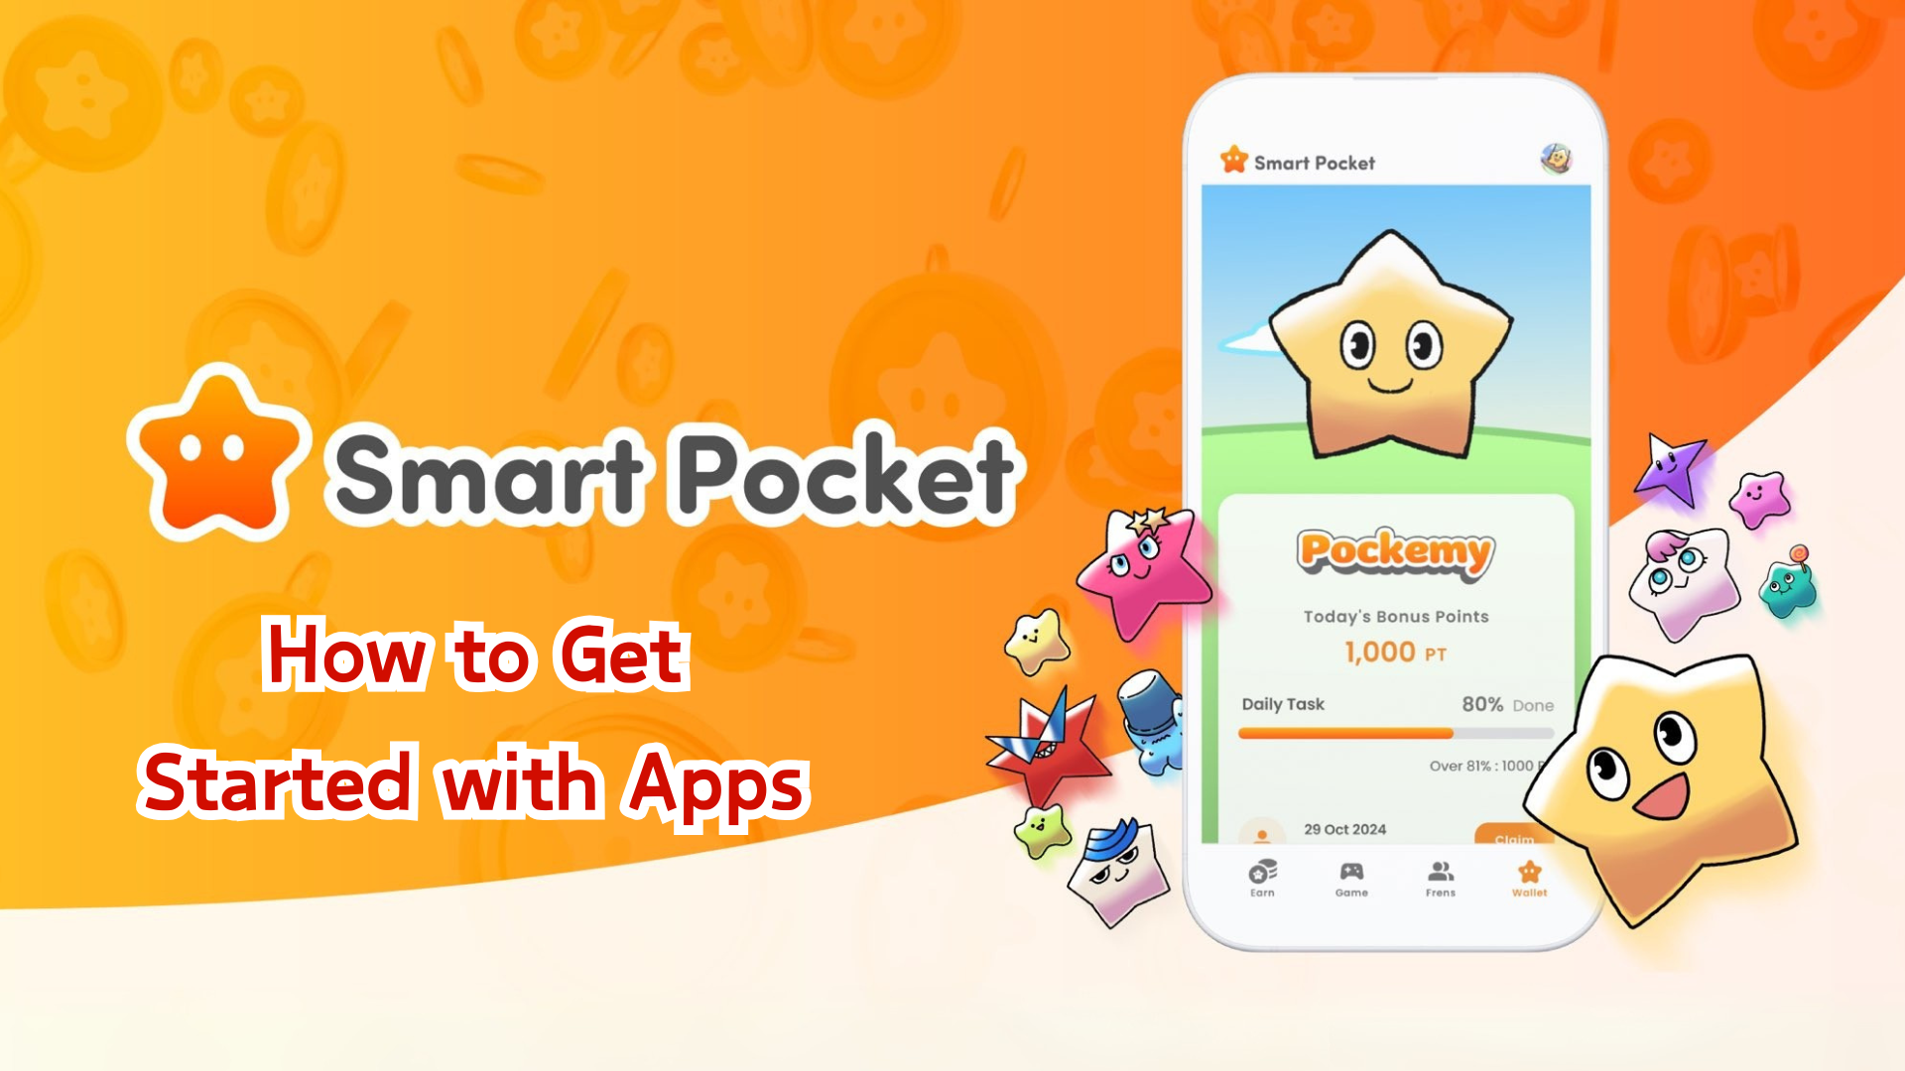

**Руководство по началу работы с Smart Pocket Mini (на русском языке)**

**Здравствуйте, друзья!**

**Долгожданное приложение Smart Pocket Mini наконец выпущено! Мы подготовили подробное руководство, которое поможет вам шаг за шагом начать пользоваться приложением. Популярность этого приложения настолько велика, что сразу после запуска серверы временно оказались перегружены.**

# Содержание

* Перед началом работы
* Этапы настройки
* Шаг 1: Запуск приложения и вход
* Шаг 2: Ввод кода приглашения
* Шаг 3: Настройка профиля
* Другие полезные функции
* Для новичков в Telegram
* Резюме

# Перед началом работы

Smart Pocket – это платформа, где вы можете зарабатывать баллы и токены, наслаждаясь цифровым контентом. Новое приложение Smart Pocket Mini было специально разработано для новых пользователей Telegram!

# Этапы настройки

## Шаг 1: Запуск приложения и вход

1. Посетите официальный сайт (https://t.me/smapocke_bot).
2. Нажмите «START BOT».
3. Откройте Telegram.
4. Нажмите «Start» в левом нижнем углу экрана.

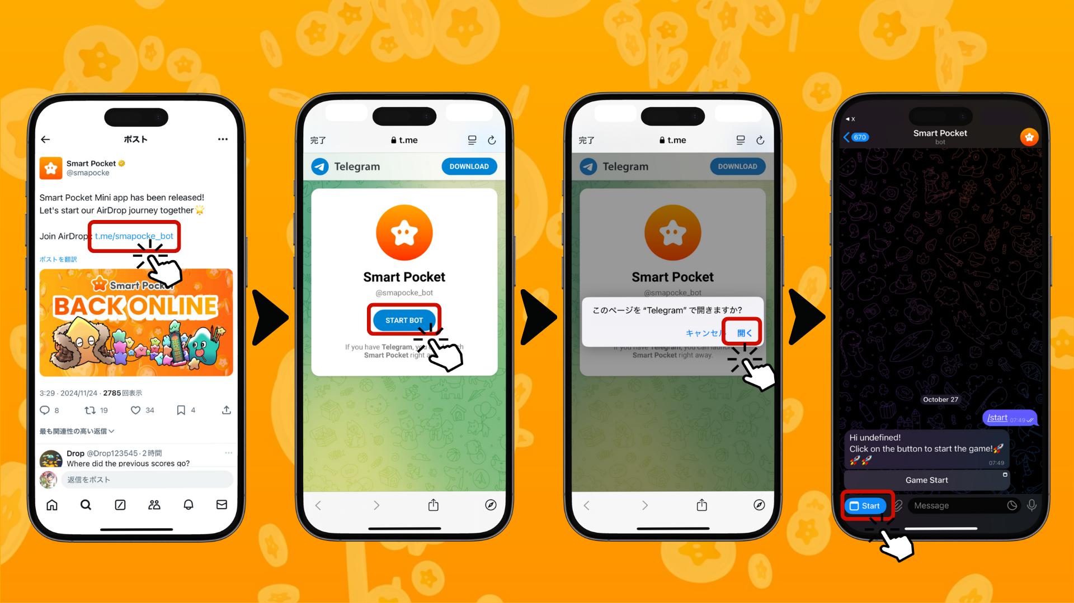

## Шаг 2: Ввод кода приглашения

Если у вас есть код приглашения: введите его в поле «Invite code» и нажмите «Verify».

Если у вас нет кода: нажмите «Skip».

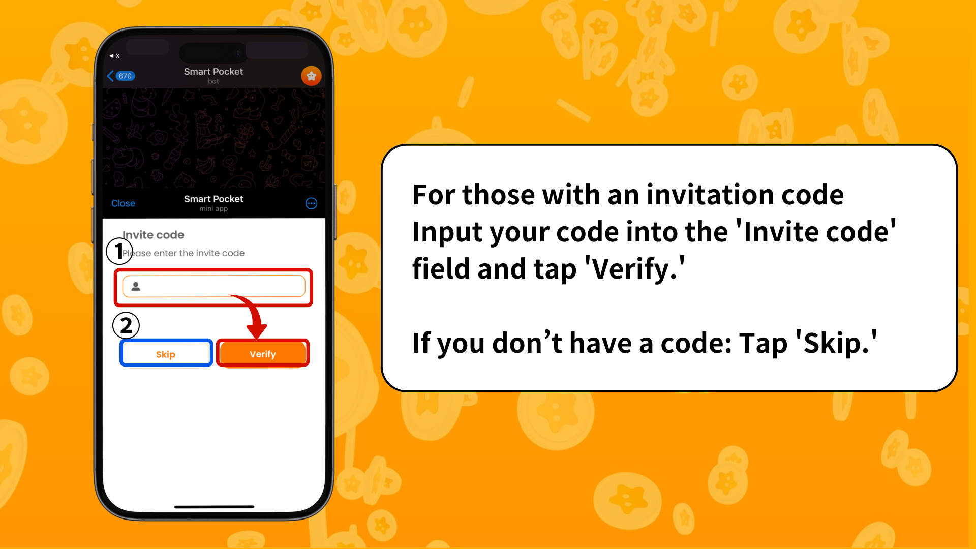

## Шаг 3: Настройка профиля

Сделайте ваш профиль уникальным!

1. Нажмите на значок Pocket Me в правом верхнем углу экрана.
2. Выберите «Edit».
3. Установите фотографию профиля и отображаемое имя.

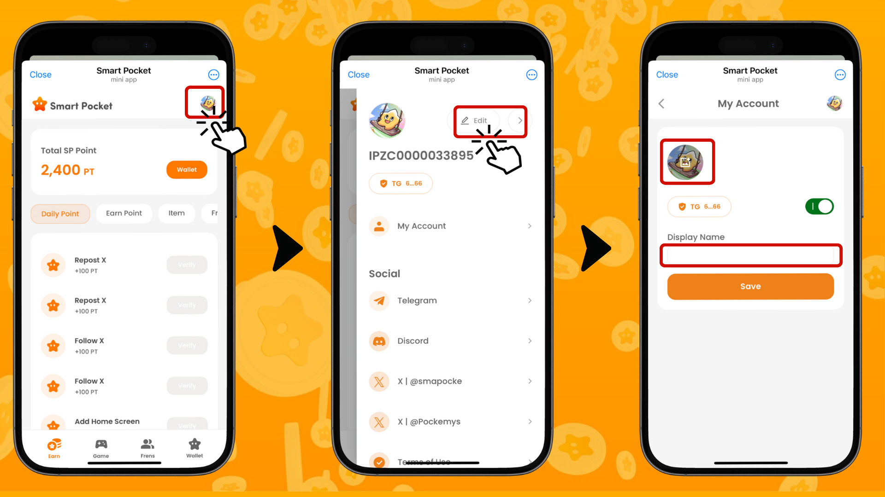

# Другие полезные функции

На экране профиля также можно найти ссылки на:

* Официальная страница Telegram
* Discord
* Официальный аккаунт X (бывший Twitter)
* Условия использования
* Политика конфиденциальности

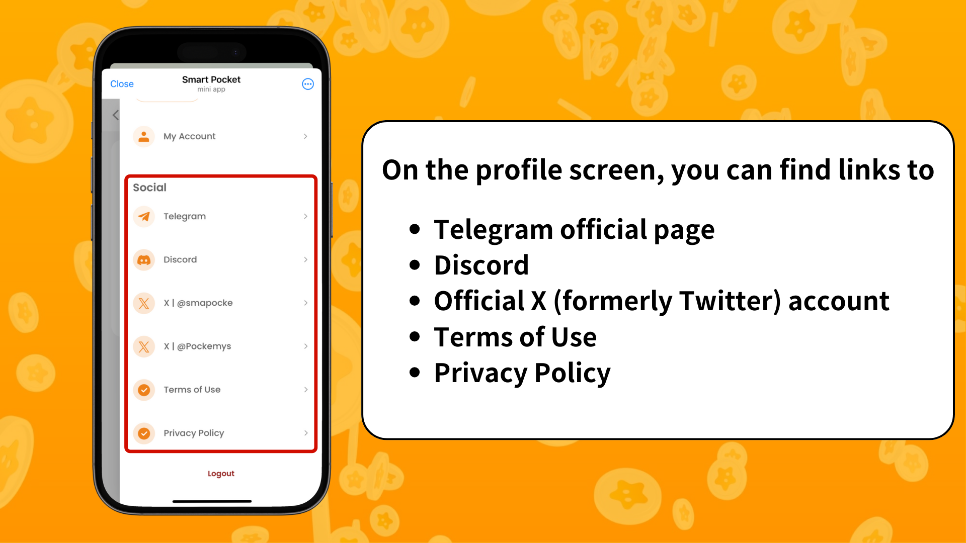

# Для новичков в Telegram

Если вы новичок в Telegram, не волнуйтесь! Мы подготовили подробное руководство по настройке. Ознакомьтесь с ним здесь: https://note.com/japan_dao/n/ne27639f72bb0

# Резюме

Smart Pocket Mini – идеальное приложение для знакомства с миром Web3. Особенно для пользователей Telegram, это приложение делает первые шаги в Web3 невероятно простыми. Настройка проходит легко, и вы можете сразу начать пользоваться приложением.

В следующей статье мы расскажем, как зарабатывать баллы в разделе «Earn». Следите за обновлениями!

Приятного путешествия в мире Smart Pocket Mini!

📢 Чтобы быть в курсе последних новостей, посетите:

* Официальный сайт Smart Pocket: https://smapocke.com/
* Официальный Discord Smart Pocket: https://discord.com/invite/smartpocket
* Официальный аккаунт X Smart Pocket: https://x.com/smapocke
* Официальный аккаунт X Pocket Me: https://x.com/pockemys